某建设集团有限公司“3•14”高处坠落一般事故调查报告
来源：信州区应急管理局 上饶信州区·公告公示
原文链接：https://www.jxxz.gov.cn/xzqyjglj/c119660/202209/40bc0fc4d22a48818ded53f341fe7c57.shtml
发布时间：2026-05-20 抓取时间：2026-10-17

首页>工作动态>通知公告公示
分享到：
• 索 引 号： /2022-00128
• 发文机关： 区应急管理局
• 文件编号： 无
• 体 裁： 市场监管、应急管理
• 组配分类： 通知公告公示
• 发文日期： 2022-07-15
某建设集团有限公司“3•14”高处坠落一般事故调查报告
【字体：大 中 小】
一、事故单位基本概况（一）项目概况（二）某建设集团有限公司（以下简称“某建设公司”）概况（三）、某土木工程管理有限公司（以下简称“某监理公司”）概况二、事故发生经过和救援情况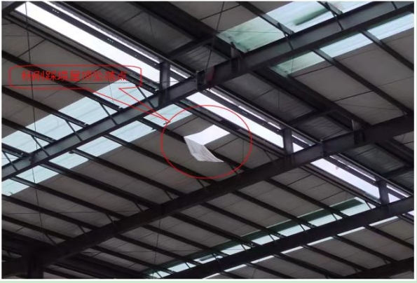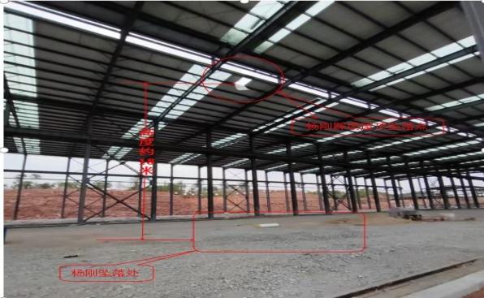三、事故人员伤亡及经济损失情况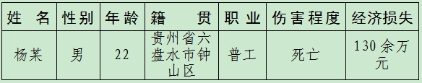四、事故类别及性质五、事故原因分析（一）直接原因间接原因六、事故责任认定和处理意见七、整改措施
相关文件
扫一扫在手机打开当前页
【TOP】【 打印页面】【 关闭页面】

